КОМИТЕТ ПО КОНКУРЕНТНОЙ ПОЛИТИКЕ
МОСКОВСКОЙ ОБЛАСТИ

«СОГЛАСОВАНО»  Администрация Сергиево-Посадского  муниципального района  Московской области  __________________/______________/  «___» ____________ 20__ г. | «УТВЕРЖДЕНО»  Комитет по конкурентной политике  Московской области  ____________________ /______________/  «___» ____________ 20__ г.

ИЗМЕНЕНИЯ В ИЗВЕЩЕНИЕ О ПРОВЕДЕНИИ АУКЦИОНА
№ АЗ-СП/18-807

на право заключения договора аренды земельного участка,
государственная собственность на который не разграничена,
расположенного на территории Сергиево-Посадского
муниципального района Московской области,
вид разрешенного использования: для ведения личного подсобного хозяйства

№ процедуры www.torgi.gov.ru | 240518/6987935/10
№ процедуры www.torgi.mosreg.ru | 00300060102526
Дата начала приема заявок: | 25.05.2018
Дата окончания приема заявок: | 29.03.2019
Дата аукциона: | 03.04.2019

г. Красногорск
2019 год

На основании обращения Администрации Сергиево-Посадского муниципального района Московской области от 19.02.2018 № исх1145-1/01-01-22 (прилагается) внести следующие Изменения в Извещение о проведении аукциона № АЗ-СП/18-807 на право заключения договора аренды земельного участка, государственная собственность на который не разграничена, расположенного на территории Сергиево-Посадского муниципального района Московской области, вид разрешенного использования: для ведения личного подсобного хозяйства (далее – Извещение о проведении аукциона):

1. Изложить пункты 2.8. – 2.11., 2.13. Извещения о проведении аукциона в следующей редакции:

«2.8. Дата и время начала приема/подачи Заявок: 25.05.2018 в 09 час. 00 мин.
понедельник - четверг с 09 час. 00 мин. до 18 час. 00 мин.
пятница и предпраздничные дни с 09 час. 00 мин. до 16 час. 45 мин.;
перерыв с 13 часов 00 минут до 14 час. 00 мин.
29.03.2019 с 09 час. 00 мин. до 16 час. 00 мин.

2.9. Дата и время окончания приема/подачи Заявок: 29.03.2019 в 16 час. 00 мин.

2.10. Место, дата и время окончания рассмотрения Заявок: Московская область, Красногорский район, 69 километр МКАД, Международный торгово-выставочный комплекс «Гринвуд», стр. 17, 5 этаж, Государственное казенное учреждение Московской области «Региональный центр торгов», аукционный зал, 03.04.2019 в 09 час. 30 мин.

2.11. Дата и время регистрации Участников: 03.04.2019 с 09 час. 30 мин.».

«2.13. Дата и время проведения аукциона: 03.04.2019 в 10 час. 05 мин.».

2. Изложить дефис 2 пункта 5.1. Извещения о проведении аукциона в следующей редакции:

«- копии документов, удостоверяющих личность Заявителя (для граждан) (в случае представления копии паспорта гражданина Российской Федерации необходимо
в соответствии с действующим законодательством представить копии 20 (двадцати)
его страниц);».

Приложение
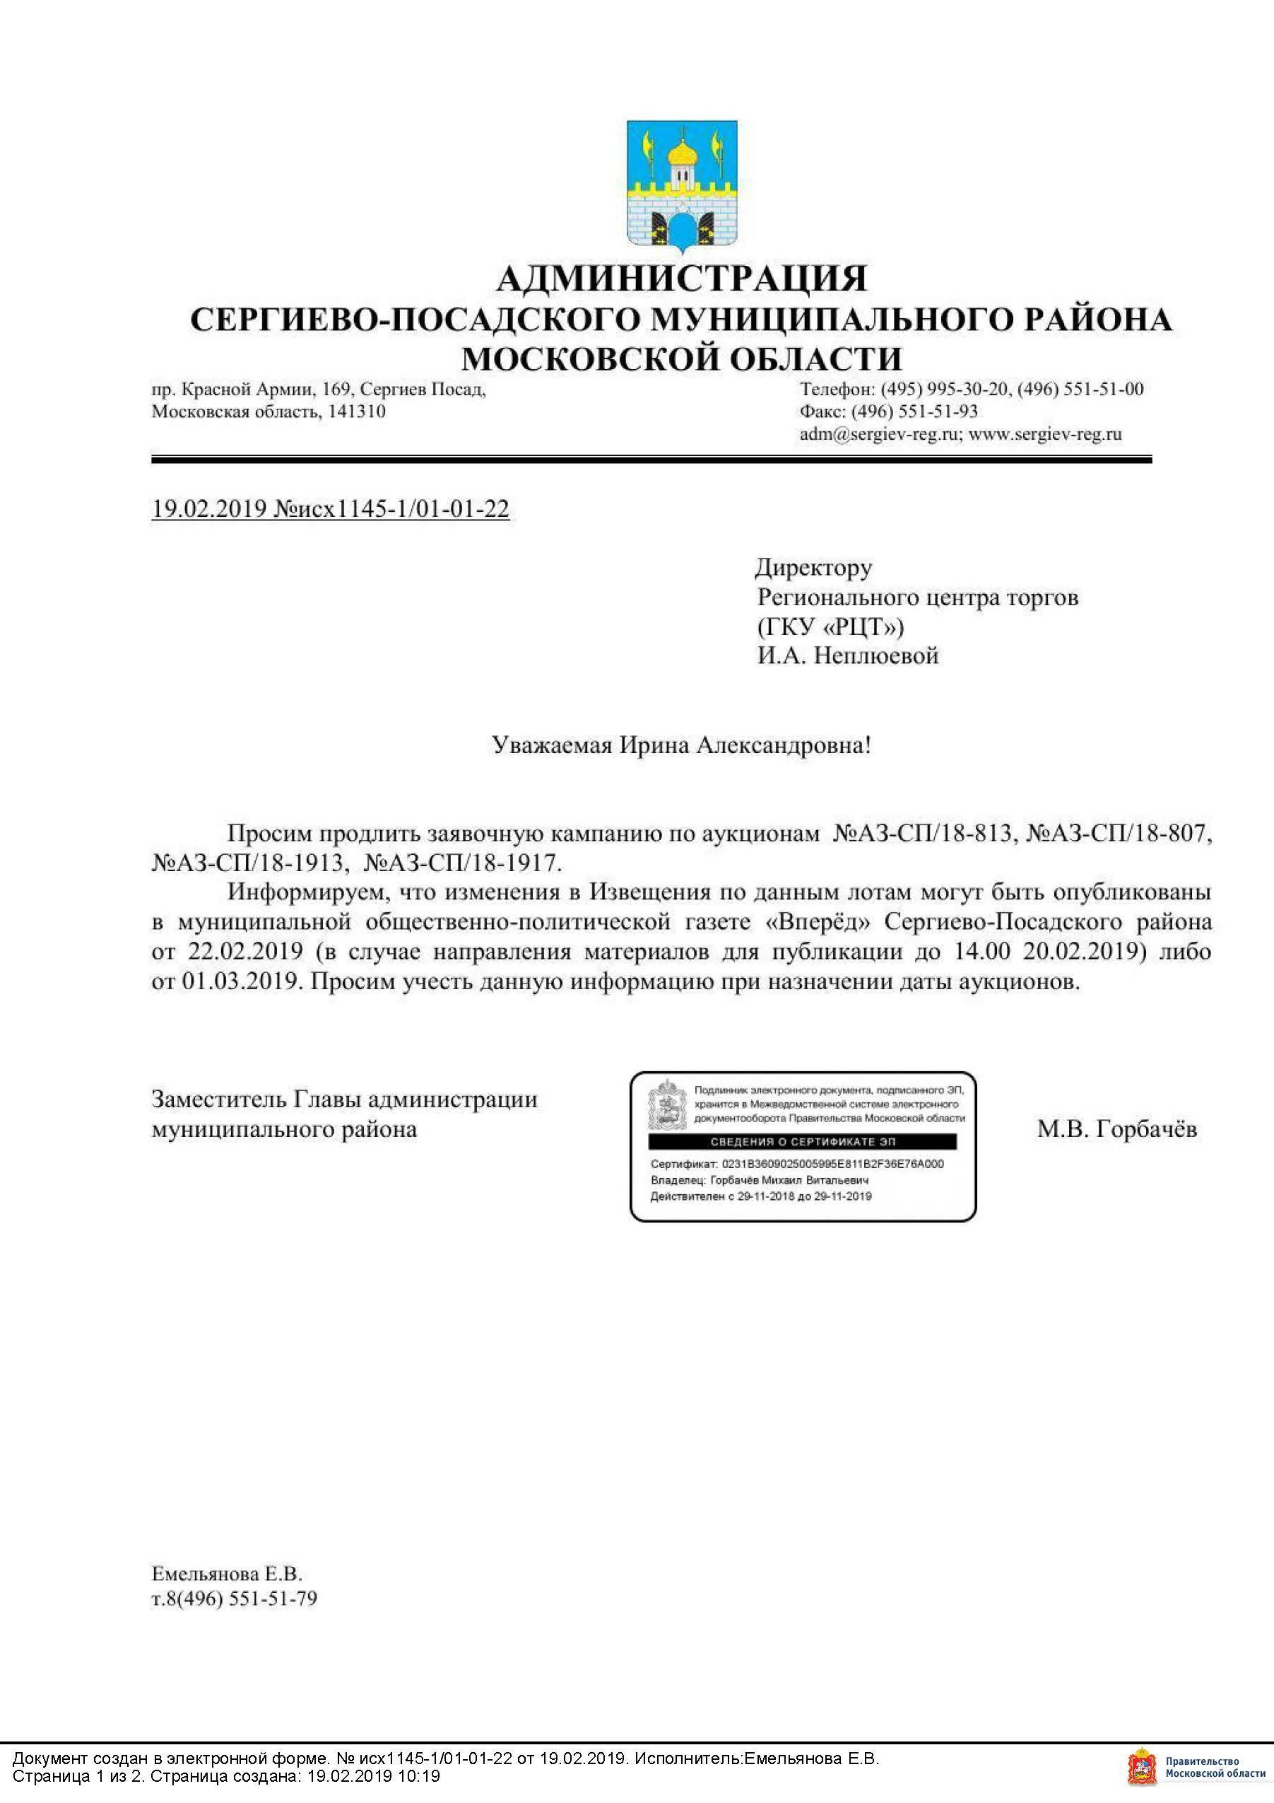

ПРОШИТО И ПРОНУМЕРОВАНО

___________ листов

Исп. _____________

ЛИСТ СОГЛАСОВАНИЯ ИЗМЕНЕНИЙ
В ИЗВЕЩЕНИЕ О ПРОВЕДЕНИИ АУКЦИОНА № АЗ-СП/18-807

Управление реализации
земельных прав _______________________ ___________________

Первый заместитель директора _______________________ ___________________

Директор _______________________ ___________________

СОГЛАСОВАНИЕ ИЗМЕНЕНИЙ В ИЗВЕЩЕНИЕ О ПРОВЕДЕНИИ АУКЦИОНА

____________________________ _________________/_____________/

____________________________ _________________/_____________/

____________________________ _________________/_____________/

____________________________ _________________/_____________/

____________________________ _________________/_____________/

____________________________ _________________/_____________/

Исполнитель _________________________ _____________

